谁来遏止精神瘟疫？

潘丽琼 [有理儿有面](javascript:void(0);)

**有理儿有面**

微信号 youli-youmian

功能介绍 你说是不是

2020-01-27[原文](https://mp.weixin.qq.com/s?__biz=Mzg3MjEyMTYyNg==&mid=2247487606&idx=2&sn=cd4e76783a8dcefb24f30a514a09e801&chksm=cef54403f982cd15b7d1c3c57a81a61319a6cde592281ad1f3720df54c9d2f68341833c43364&scene=27#wechat_redirect&cpage=81)

收录于话题



作者：香港资深传媒人潘丽琼

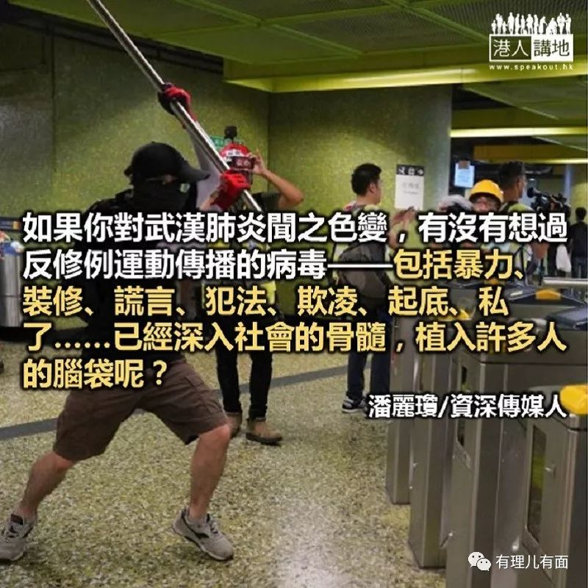

反修例运动表面上似平静下来，但它种下的邪恶因子，仍然像瘟疫一样蔓延全城。如果你对武汉肺炎，闻之色变，有没有想过反修例运动传播的病毒——包括暴力、装修、谎言、犯法、欺凌、起底、私了……已经深入社会的骨髓，植入许多人的脑袋呢？

过去七个月，我们的道德水平急速下降，对于“讲大话（说谎）当食生菜”，习以为常。一月一日民阵元旦大游行，宣称游行人数超过一百零三万人！港岛人口一百万，沙田人口是六十六万（包括马鞍山二十万），由维多利亚公园出发，到遮打道游行，可以放得下一百万人？我们怎能容许大话侮辱我们的智慧？让孩子在谎言中成长？

第二是暴力横行。和平游行永远以暴力收尾。周日黑衣人围殴警民关系组的便衣探员，令其头破血流，更可怕是，巿民对暴力、堵路、纵火及私了，已经麻木，可见病毒侵害我们的判断力，像身体的神经线坏死了！

如果按照处理武汉肺炎的防疫方法，我们必须阻截瘟疫的源头，防止小区扩散，对于抵抗力低的人，例如未成年学生，加倍保护。例如对于公然诅咒“黑警死全家”，欺凌警察子弟，煽惑学生加入走上极端的行径的校长和老师，予以隔离，以防邪恶的思想，在校园扩散。

对于煽惑仇恨的教会、鼓励违法达义的政棍、公然辱警的议员，散播假新闻的媒体、网上欺凌及起底的网站，有如“超级带菌者”。他们不戴口罩，满嘴歪理，公然播毒，令受害者几可级数上升。我们必须要遏止他们在小区上。

政治运动的毒害，对比起武汉肺炎，有过之而无不及，是时候做源头阻截和隔离措施。





**关注公众号：**

**有理儿有面**

**理   性｜   揭   秘｜   探   讨**





### 精选留言

用户设置不下载评论